Муниципальное бюджетное дошкольное образовательное учреждение
«Детский сад № 100»
(МБДОУ «Детский сад № 100»)
г. Дзержинск, Нижегородской области

Конспект родительского собрания во второй младшей группе «Давайте поиграем!»

Разработала: воспитатель

высшей квалификационной категории

Новикова Елена Михайловна

Дзержинск, 2019 г.

Родительское собрание «Давайте поиграем»
«Чтобы вырасти здоровым ребенком, детям не требуется уметь читать – им требуется уметь играть!» (амер. педагог Фред Роджерс)
Цель: повышение компетентности родителей о значении игры в развитии ребенка.
Задачи:
- Формировать знания родителей о значении игры в развитии ребенка;
- Стимулировать интерес родителей для совместной игровой деятельности с собственным ребенком;
- Организация игровой деятельности и окружающей среды в условиях детского сада и семьи.
Подготовительный этап
1. Подбор литературы по теме.
2. Проведение анкетирования родителей.
3. Изготовление пригласительных билетов, листочков-сердечек
4. Изготовление памятки для родителей «Роль игры в жизни ребенка».
5. Оформление выставки дидактических игр.
6. «Магазин игрушек» (стол с различными играми и игрушками)
7. Волшебный мешочек, коробочка желаний.
8. Создание видеоролика с участием детей.
9. Карточки с проблемными ситуациями.
Форма проведения: круглый стол. Участники: родители, воспитатели

Ход родительского собрания
Уважаемые мамы и папы! Добрый вечер! Я рада приветствовать вас за нашим круглым столом! Сегодня мы поговорим с вами о детских играх, игрушках, о значении их в жизни ребёнка.
Для того чтобы наш разговор был задушевным и откровенным, предлагаю вам настроиться, немного поиграть.
Игра “Перемены” Взрослые встают в круг, ведущий предлагает поменяться местами тем, у кого на руке есть часы (на одежде пуговицы, у кого 2 детей, кто любит кошек и т.д.)
Чтобы детство наших детей было счастливым, основное, главное место в их жизни должна занимать игра. В детском возрасте у ребёнка есть потребность в игре. И её нужно удовлетворить не потому, что делу – время, потехе – час, а потому, что играя, ребёнок учится и познаёт жизнь. Игра – это источник эмоций. Окно в большой неизведанный мир. Давайте сегодня поговорим об игре.
Игра в жизни ребенка младшего возраста
Маленькие дети - очаровательные, азартные и счастливые искатели приключений, стремящиеся познать мир. Ведь все, что их окружает, так интересно, да к тому же доставляет массу удовольствий. Свое понимание картины мира и отношение к ней малыши отражают в самой близкой и понятной для них деятельности – игре.
Игра бурно развивает воображение ребенка: из стульев он сооружает поезд, из кубиков гараж. Ребенок постоянно импровизирует в игре. Пытается задействовать всех и вся вокруг себя. Хорошо, когда взрослый помогает придумывать сюжеты, а главное - непосредственно участвует в игре. Этим он не просто доставляет ребенку радость, а помогает ему в развитии. Дети, наблюдая за взрослыми, стремятся подражать им во всем, жить с ними на равных, воспроизводя в игре то, что им близко и интересно (действия людей в быту, трудовые процессы, отношения людей друг к другу, их отдых, развлечения и т.д.).
Значение игры, её влияние на развитие личности ребёнка трудно переоценить. Словно волшебная палочка, игра может изменить отношение детей ко всему. Игра может сплотить детский коллектив, включить в активную деятельность детей замкнутых и застенчивых, воспитать в игре сознательную дисциплину.
Игра – это не пустая забава, она необходима для счастья детей, для их здоровья и правильного развития. В ней формируются новые качества психики и личности ребёнка, а так же удовлетворяются его потребности.
Но, к сожалению, папы с мамами, как показывает опыт, редко играют с детьми: одни заняты на работе или по дому, другие не знают, как играть с ребенком, а третьи, свободное время детей, отводят на то, чтобы позаниматься с ними.
Развитие ребенка осуществляется в игре, а не в учебной деятельности. Игра это ведущая деятельность ребёнка, которой отводится особая роль. Через игру можно решить все необходимые задачи, для полноценного развития личности ребёнка.
Сейчас мы отправимся с вами в путешествие по стране игр, в которые играют ваши дети и в которые вам необходимо играть вместе с ними.
1.Сюжетно-ролевые игры.
Итак, первый вид игр это сюжетно-ролевые игры.
Это очень популярная и любимая детьми игра, в которой они берут на себя роль взрослых. Играя с детьми в сюжетно-ролевые игры, мы знакомим их с нормами и ценностями, принятыми в обществе, развиваем умение общаться и взаимодействовать друг с другом (игры «Семья», «Магазин», «Больница», «Автомастерская»). В принципе играть можно во что угодно, в любую человеческую деятельность, в любое реальное или вымышленное событие человеческой жизни или истории. Причём в игре эти действия или события воспроизводятся "понарошку", в воображаемой ситуации. Создать её помогают игрушки и самые обычные предметы, которые, как по взмаху волшебной палочки, приобретают игровой смысл. Стул может стать поездом или самолётом, обрывки бумаги - едой или деньгами, старый мамин халат - плащом волшебника и так далее. Сюжетные игры, помимо познавательного назначения, развивают детскую инициативу, творчество, наблюдательность.

А сейчас мы вам предлагаем включить немного свою фантазию и поиграть в игру «Волшебный мешочек». Это поможет вам заинтересовать ребёнка и разнообразить его игру. Правила очень просты: достаньте любой предмет из волшебного мешочка и расскажите, чем он может быть в детской игре (шарик - пирожок, яичко, яблоко и др., кубик - кусочек хлеба, пирожное, домик и т. д.).

Помните, что ребёнку бывает трудно выйти из игры, прервать её. Если вы скажите «Заканчива игру, идём спать», ребёнок может начать капризничать и расстраиваться. Поэтому, что бы предупредить непослушание, обратитесь к ребёнку другим способом. Например: «Магазин закрывается», «Доктор, вашим больным нужен покой, им пора спать», или напомните водителю, что машины едут в гараж и т.д.

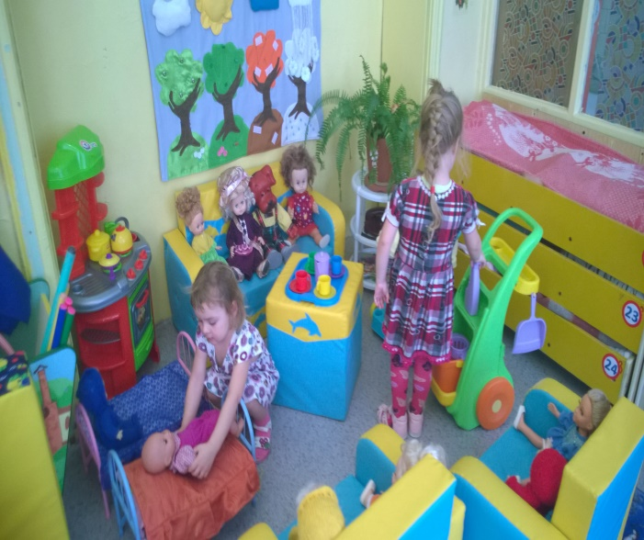
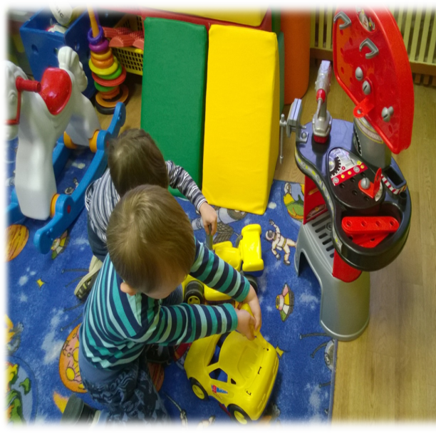
2.Театрализованные игры.
Театрализованная игра — это разыгрывание в лицах литературных произведений (сказки, рассказы, специально написанные инсценировки). Герои литературных произведений становятся действующими лицами, а их приключения, события жизни, измененные детской фантазией, сюжетом игры. Театрально-игровая деятельность обогащает детей в целом новыми впечатлениями, знаниями, умениями, развивает интерес к литературе, театру, формирует диалогическую речь, активизирует словарь, способствует нравственно-эстетическому воспитанию каждого ребенка.

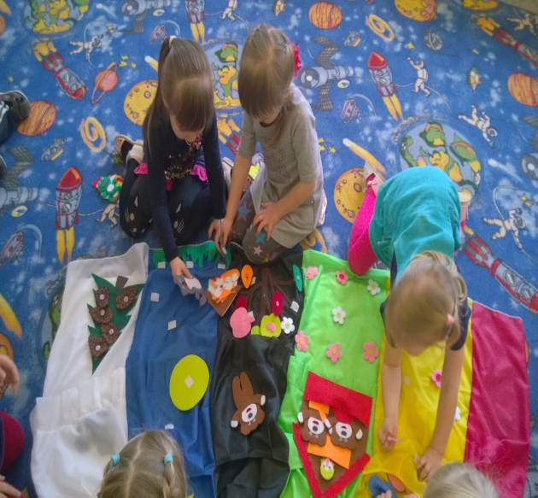
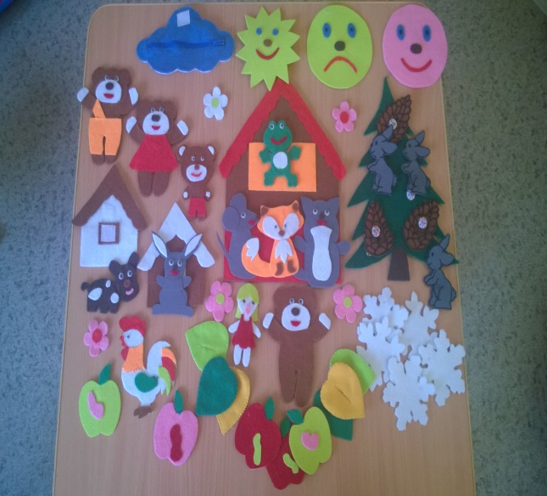
3.Строительные игры.
Строительная игра - это такая деятельность детей, основным содержанием которой является отражение окружающей жизни в разных постройках и связанных с ними действиях. Строительные игры – с песком, кубиками, специальными строительными материалами, развивают у детей конструктивные способности, служат своего рода, подготовкой к овладению в дальнейшем трудовыми умениями и навыками.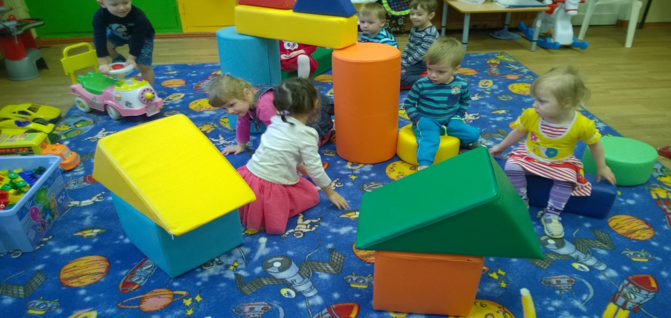

4.Дидактические игры.
Большое значение, дидактической игры состоит в том, что она развивает самостоятельность, наблюдательность, память, внимание, логическое мышление и речь детей, содействует решению многих задач, умения играть вместе, регулировать своё поведение, быть справедливым и честным, уступчивым и требовательным. Дидактические игры можно разделить на 3 основных вида:
- Игры с предметами (кубиками, матрешками, пирамидками, природным материалом).
-Настольно-печатные игры (парные картинки, мозаика, лото, домино, пазлы).
-Словесные игры, игры с пальчиками. Играть в словесные игры можно идя домой, пока едите в машине и т.д. Без каких-либо атрибутов.
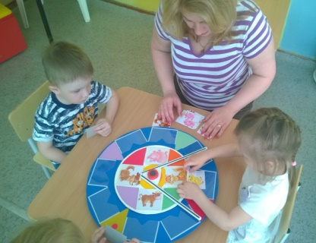
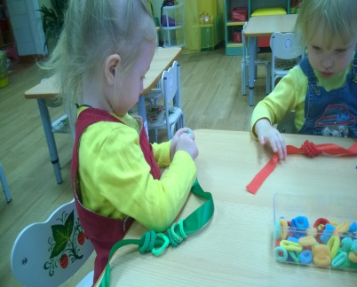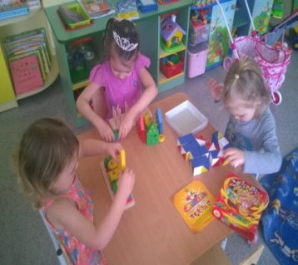
5. Подвижные игры.
Подвижные игры - разнообразные по замыслу, правилам, характеру выполняемых движений. Они способствуют укреплению здоровья детей, развивают движения. Вместе с тем активная двигательная деятельность детей значительно стимулирует работу самых разнообразных групп мышц, усиливает кровообращение и дыхание, улучшает обмен веществ. Все это ведет к наиболее полноценному физическому развитию и оздоровлению всего организма ребенка. Совместные действия в играх сближают детей, доставляют им радость от преодоления трудностей и достижения успеха.
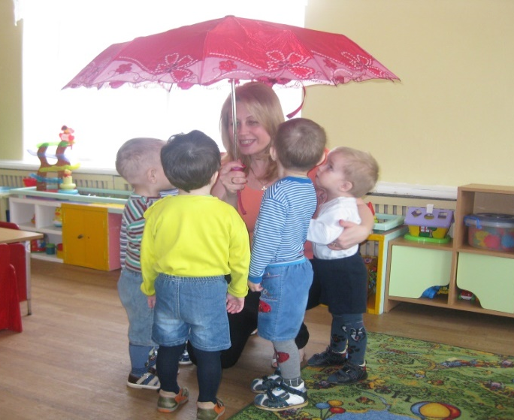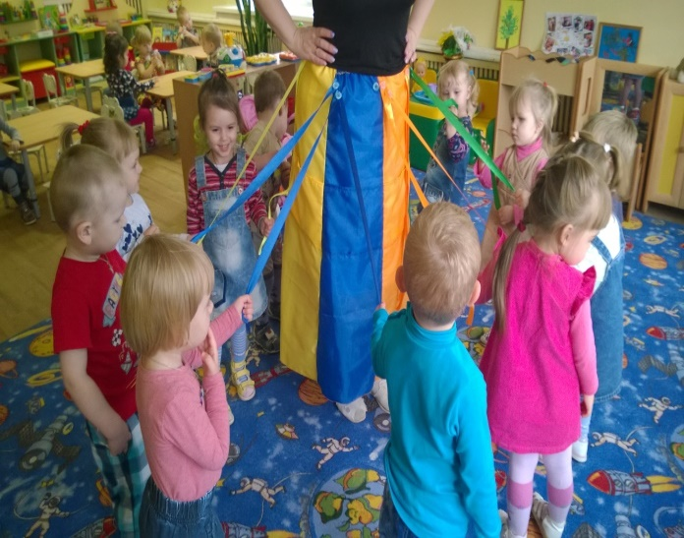
Деловая игра «Магазин игрушек».
Конечно же, организация всех перечисленных игр невозможно без детских игрушек. Конечной станцией нашего с вами путешествия является магазин игрушек.
Разделимся на три команды, каждая из которых получит своё задание. 1 команда выбирает в магазине «полезные игрушки», то есть игрушки, необходимые для развития детей младшего возраста. 2 команда «бесполезные игрушки», то есть игрушки ничего не дающие для развития ребёнка. 3 команда «вредные игрушки», то есть игрушки, которые ни в коем случае нельзя использовать при работе с детьми младшего возраста.
Воспитатель: Хорошая игрушка, прежде всего это игрушка безопасная, соответствующая возрасту. Чем разнообразнее игрушки, тем интереснее игра малыша. Но разнообразие, не означает их изобилие. Прежде чем сделать покупку, учтите все эти факторы.

1 команда. Игрушки, развивающие интеллектуально-познавательные и моторные способности. Играя с ними, ребёнок познаёт окружающий предметный мир, овладевает различными действиями с предметами, учится соотносить форму, размер, расположение отдельных деталей (матрёшки, крупные пазлы, крупные конструкторы).

2 команда. Бесполезные игрушки. Игрушки, которыми ребёнок не может играть по их назначению, то есть игрушки, которые не могут стать предметом соответствующей деятельности ребёнка. Величина или технические качества этих игрушек не дают ребёнку возможности осуществлять с ними соответствующие игровые действия в полной мере (огромная мягкая игрушка).
Игрушки, несоответствующие возрасту ребёнка. Такие игрушки не соответствуют интересам самого ребёнка, не дают простора для самостоятельных действий (мелкая мозаика).
Дорогие игрушки, скорее всего это игрушки для взрослых, а не для детей. С точки зрения ребёнка такие игрушки не приносят никакой практической пользы и доставляют сплошные неудобства. Ими нельзя насладиться в полной мере («Осторожно, сломаешь!»), их нельзя выносить во двор или в детский сад, играть с ними можно только под пристальным надзором взрослых. Красивая дорогая игрушка может быстро превратиться в источник раздражения и злости у ребёнка (фарфоровая кукла, модель машины).

3 команда. Вредные игрушки. Несоответствие игрушек санитарно-гигиеническим требованиям. В основном, это дешёвые игрушки китайского производства. Сюда же относятся игрушки с мелкими непрочно держащимися деталями и сломанные с острыми краями. Мелкие детали представляют опасность для детей (пистолет с пульками, монстры, мелкие игрушки, сломанные игрушки с острыми деталями).

Решение педагогических ситуаций.
Вы уже узнали о различных видах игр игрушек. А теперь каждая из трёх команд получает карточку с описанием ситуации, которую надо решить. Прочитайте, посоветуйтесь и примите решение в проблемной ситуации (3 минуты).

Ситуация 1. Вы два часа провели в «Детском мире, выбирая подарок драгоценному чаду. Постарались учесть всё и купили отличную игрушку! Яркая, интересная, безопасная, а также развивающая и по возрасту подходит. Придя домой, вы протягиваете малышу разноцветную коробку, он с горящими глазами начинает её теребить, пытаясь поскорее заглянуть внутрь. Наконец, извлек игрушку наружу. Покрутил, повертел в ручках с озадаченным видом, подёргал, понажимал и уже через пару минут напрочь, забыл о существовании новой вещицы. Лежит она такая одинокая, абсолютно новая никому не нужная. Вопрос, почему и что теперь делать? (Ответы родителей)

Ситуация 2. Пока вы готовили обед, ребёнок самостоятельно играл в комнате. Заглянув к нему, вы обнаруживаете полный кавардак. Игрушки разбросаны по всей комнате. Убирать игрушки ваш ребёнок не любит. Найдите способы, как привлечь его к уборке игрушек. (Ответы родителей)

Ситуация 3. У вас не дом, а филиал магазина игрушек. Игрушек уже столько, что их негде хранить. Большей частью ребёнок не играет (из некоторых он вырос, некоторые ему уже надоели). Малыш просит новые игрушки. Но что делать с таким количеством старых игрушек?
(Ответы родителей)

Современные условия жизни таковы, что часто дети могут играть только в детском саду, дома на игру просто не остается времени. Вы родители поставлены в довольно жесткие условия. Стараетесь дать детям как можно больше знаний, помочь получить достойное образование.
И как сложно малышам, ведь они - надежда и гордость родителей! Они должны получить очень хорошее образование, оправдать ожидания взрослых. Но нельзя изменить ребенка: он хочет играть с другими детьми, с вами и радоваться этому. Он не знает классификации игр, но ему важно, чтобы мы поиграли вместе с ним. Малышу хочется почувствовать себя сильным, умным, смелым, ему хочется строить, действовать, творить и видеть во взрослом не покровителя, а товарища.

«Играть мы любим очень: вы знаете, друзья!
Без игр прожить ребенку никак, никак нельзя.
Мы взрослых понимаем - сегодня новый век.
Без знаний и учебы нет шансов на успех!
Нам тесты предлагают, и все хотят понять:
Чего нам не хватает, ну чем нас развлекать?
А мы хотим всего лишь спокойно поиграть
В семью, в солдаты, в шашки, вприпрыжку поскакать.
И куклы засиделись, все ждут и ждут детей,
Вернитесь в свое детство, побудьте с нами в нем,
И лучшими друзьями мы взрослых назовем!»

«Анонимный совет». Закончить родительское собрание нам хотелось бы таким упражнением, которое называется «Анонимный совет». Перед вами на столах лежат листочки-сердечки, на которых вам нужно написать своё мнение по данному собранию, совет, либо пожелание.
Все записи анонимные. Написав, складывайте листочки в коробочку желаний.

